Отчет
о проведении месячника пожарной безопасности
в МДОУ Оковецкий детский сад «Родничок»
с 26 ноября по 25 декабря 2018 года

В соответствии с Постановлением администрации Селижаровского района № 373 от 22.11.2018г «О проведении месячника пожарной безопасности в Селижаровском районе, в нашем детском саду, с 26 ноября по 25 декабря, прошел месячник пожарной безопасности.
С целью пропаганды противопожарных знаний среди детей, сотрудников, родителей, предупреждение пожаров от детских игр и шалостей с огнем, повышение эффективности работы по обучению детей правилам пожарной безопасности были проведены следующие мероприятия:
- Издан приказ №48/1 от 21.11.2018 г. «О проведении месячника пожарной безопасности»;
- Разработан план мероприятий в рамках месячника пожарной безопасности;
- С работниками были проведены инструктажи с записью в журнале по правилам безопасного поведения во время пожара, во время эвакуации из здания. Особое внимание уделялось вопросам эксплуатации электроприборов;
- Сотрудниками ООО «Антипож» 7 декабря проверена исправность автоматической охранно-пожарной сигнализации, системы оповещения и управления эвакуацией;
- Проверены двери эвакуационных выходов, эвакуационные лестницы - находятся в исправном состоянии. Обеспечен беспрепятственный выход людей при эвакуации.
- Исключено использование электронагревательных приборов в помещениях детского сада. Запрещается использование пиротехнических изделий и устройство фейерверков при проведении мероприятий.
- Здание МДОУ обеспечено первичными средствами пожаротушения (огнетушителями) согласно нормам.
- В родительском уголке размещены информационные материалы по противопожарной тематике: «Помните об опасности возникновения пожара в доме»; «Ответственность за нарушение требований пожарной безопасности для физических лиц»; «Помогите детям запомнить правила пожарной безопасности»
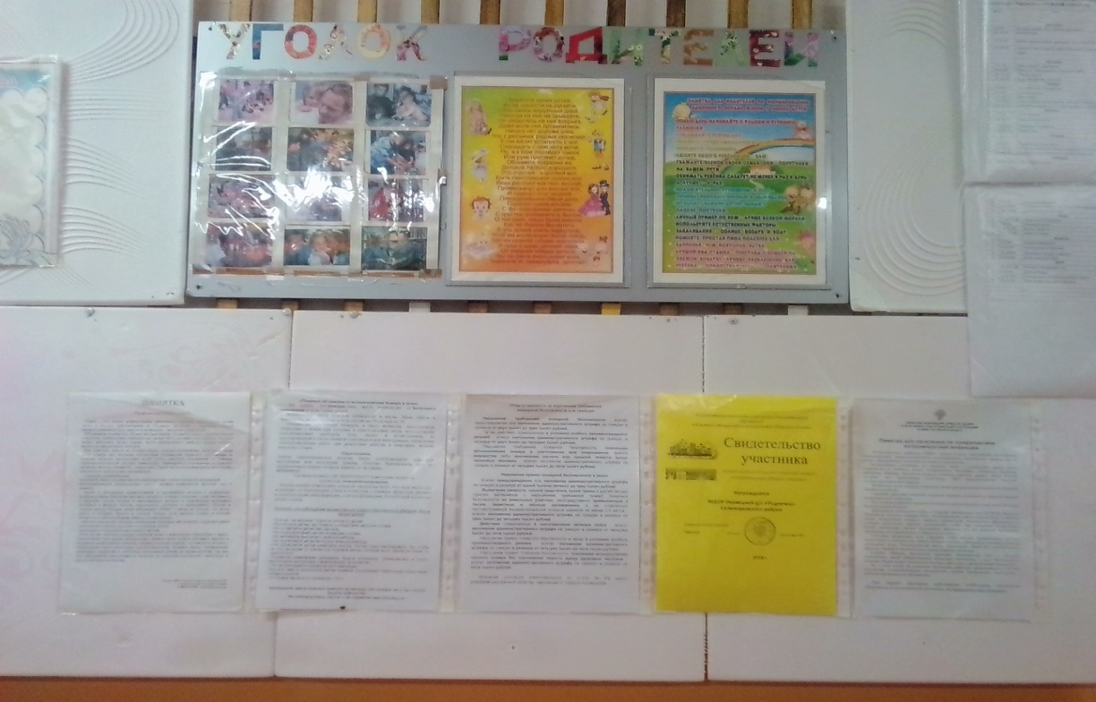

- Совместно с Оковецкой школой и сотрудниками ПЧ №49 10 декабря было проведено практическое занятие действий в случае возникновения пожара. Все сотрудники действовали слаженно. Эвакуация прошла успешно.

- Перед воспитателем были поставлены следующие задачи:
1. Формирование представлений у дошкольников об опасных и вредных факторах, возникающих при пожаре, сознательное и ответственное отношение в вопросах личной безопасности;
2. Систематическое изучение наиболее вероятных причин возникновения пожаров;
3. Воспитывать навыки адекватного поведения в различных пожароопасных ситуациях.
Чтобы не случилось трагедии, необходимо своевременно рассказывать детям о причинах возникновения пожара. Научить детей правильным действиям в опасной ситуации на примере сказочных героев, дать понять, что хорошо, а что плохо. Рассказать о правилах пожарной безопасности. Заложить в детское сознание принципы гражданственности и ответственности за сохранение жизни.
Согласно плану с детьми были проведены следующие мероприятия:
- Чтение художественной литературы: Б. Житков «Пожар», «В дыму»; Л.Н. Толстой «Пожар», «Пожарные собаки»; С.Я. Маршак «Кошкин дом»; К.И. Чуковский «Путаница» и другие
- Беседа «Причина возникновения пожара», «Как правильно украшать ёлку»
Инструктаж «Что делать, если начался пожар?»

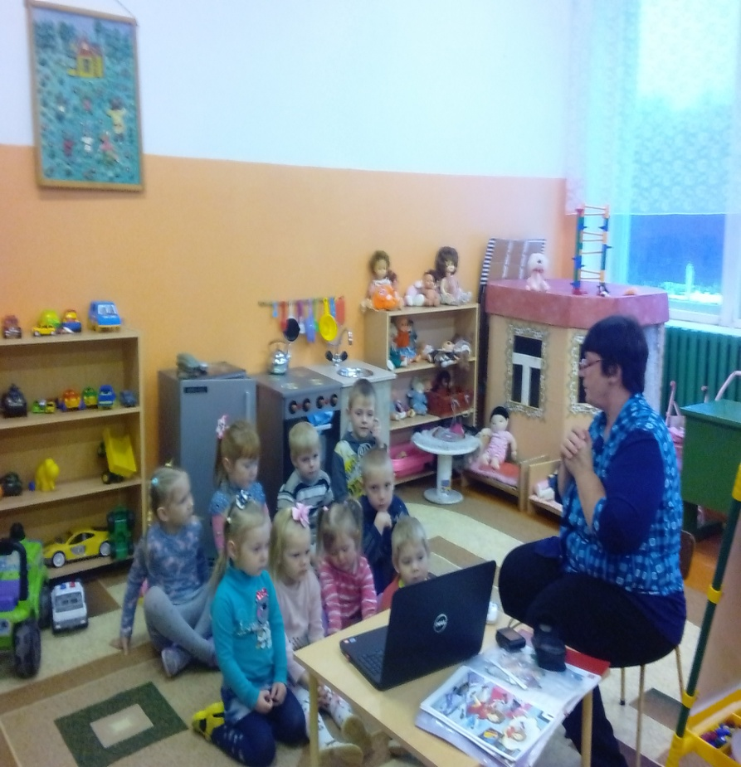 | 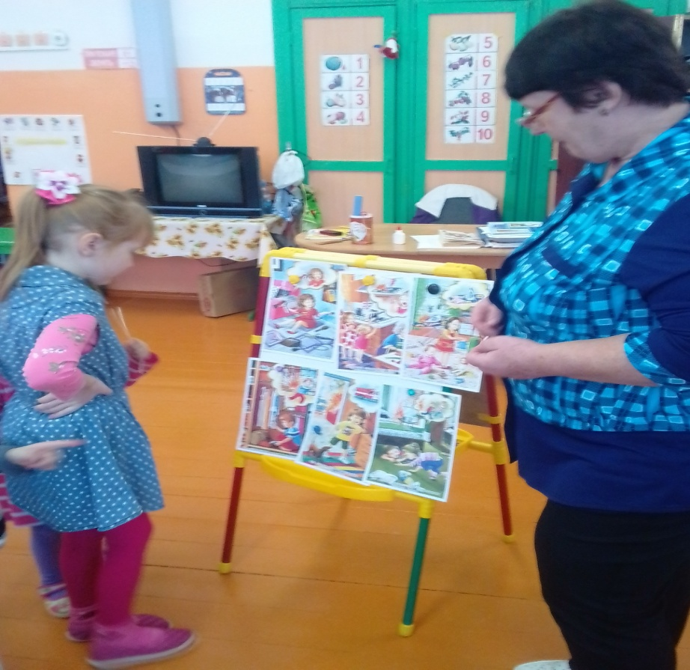

- Просмотр мультфильмов «Тётушка Сова о безопасности», «Аркадий Паровозов спешит на помощь» и другие.
- Викторина «Что нужно пожарному?» и Игра «Выбери нужное» (настольная разрезная)


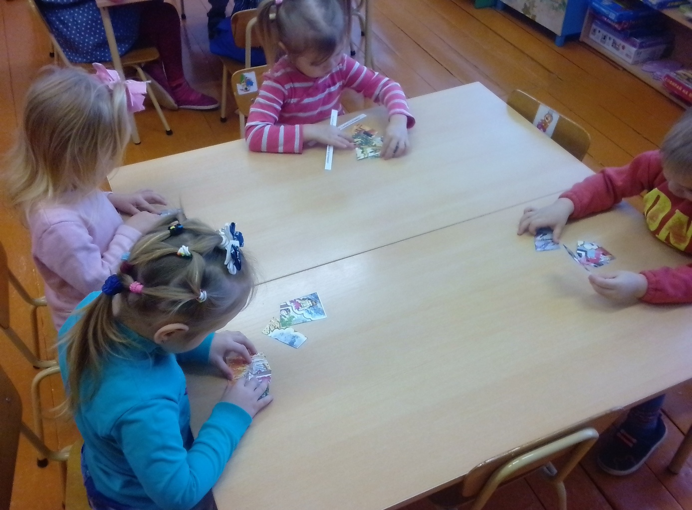

Дети с большим интересом моделировали различные ситуации

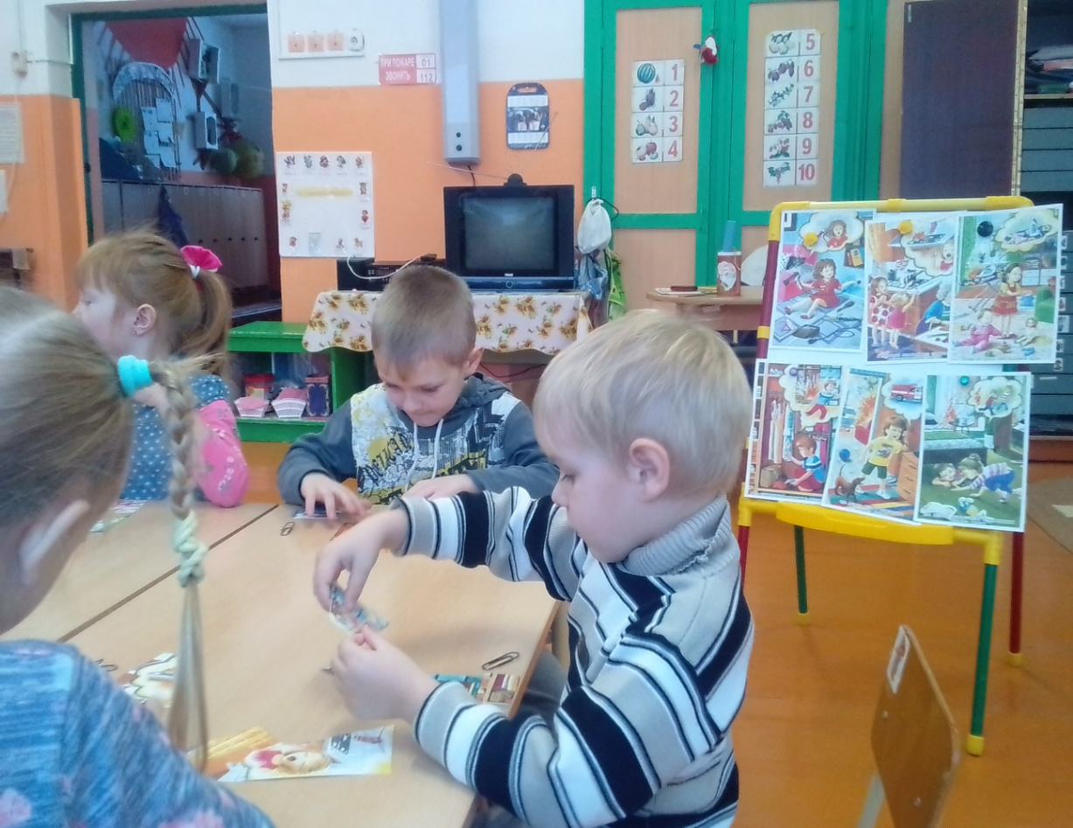

Закрепляли свои знания у стенда пожарной безопасности
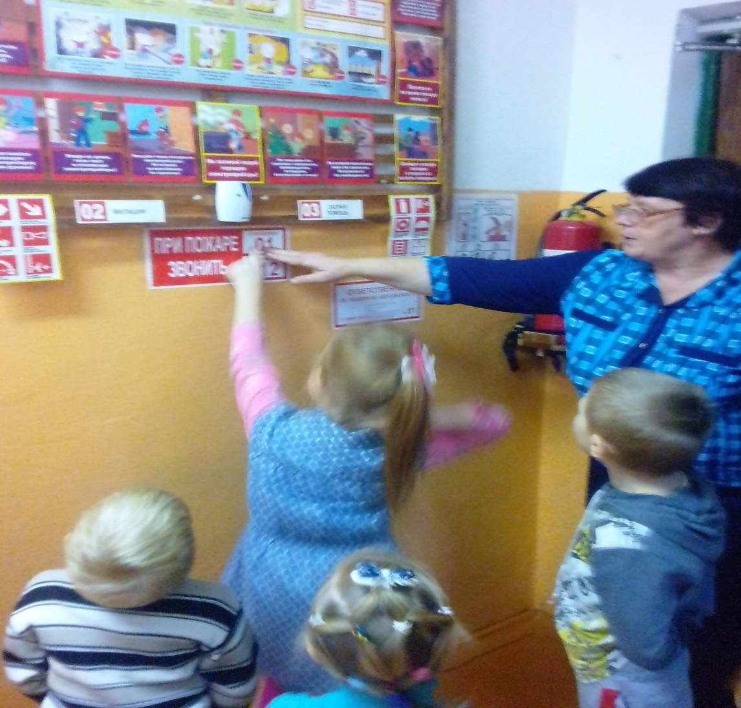
Рисовали рисунки на тему «Пожар в лесу»
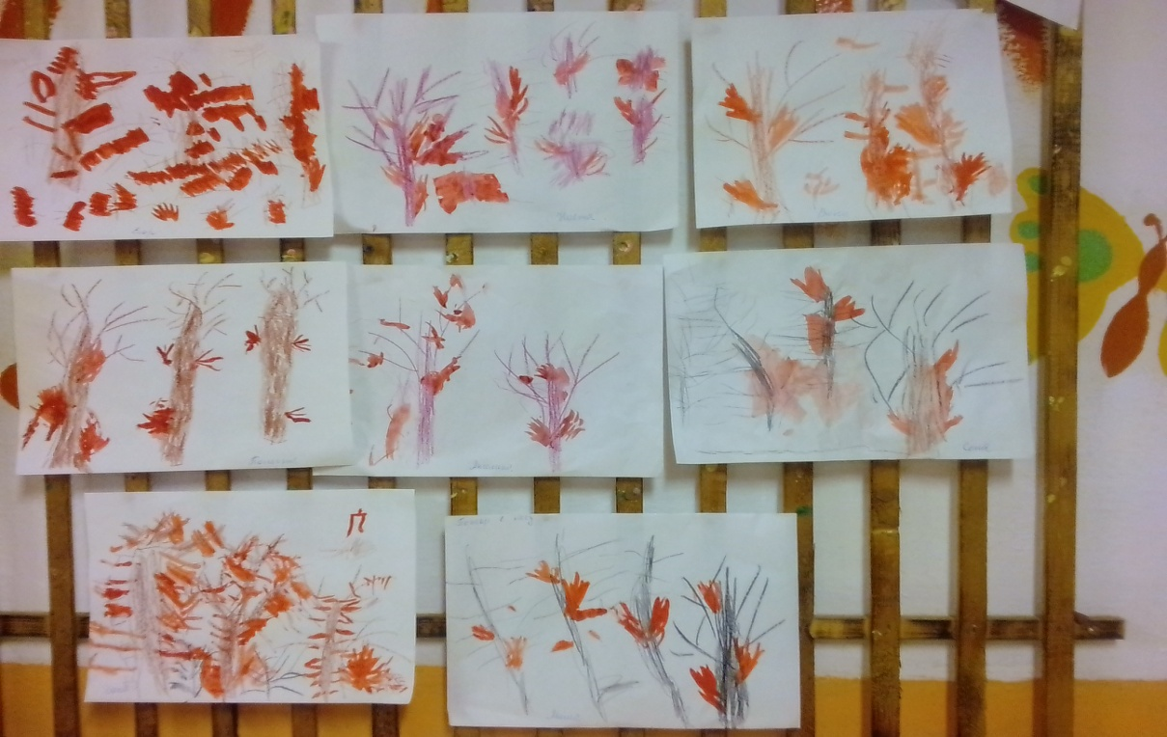
Мы считаем, что проделанная работа понравилась нашим воспитанникам и помогла сформировать у детей фундамент знаний о пожарной безопасности и умение регулировать своё поведение в различных чрезвычайных ситуациях.

